Comandos da válvula de enchimento
O comando da válvula de enchimento é realizado pelos seguintes grupos principais:
- Elementos atuadores dos comandos.
- Registro de deslocamento.
- Detecção de presença de garrafa.
- Detecção de impulso da máquina.

Elementos atuadores dos comandos
Os elementos atuadores dos comandos têm por função, levar os comandos da válvula de encher à posição necessária para o enchimento.
A atuação é feita por válvulas solenoides. Os elementos e comandos da válvula de encher estão montados no anel suporte dos comandos. O ajuste (de altura e posição) se efetua durante a montagem.

Detecção de presença de Garrafa
A informação "Presença de garrafa" - "Ausência de garrafa" é dada pelo sensor infravermelho que se encontra montado no rinser. O qual detecta sem contato mecânico se há presença de garrafa ou não diretamente na garrafa.
O impulso elétrico do sensor infravermelho é enviado ao registro de deslocamento, que passa a informação, para o comando de ar prévio e para o sistema de entrega de tampas, de quando devem atuar ou não atuar.

Detecção de impulso da máquina
A detecção de impulso da máquina é feita por um sensor de proximidade que está montado no anel suporte dos comandos e capta o sinal da arruela que fixa o rolo do suporte da tulipa. A distância entre o sensor de proximidade e a arruela é de aprox. 3 mm.

Grupos de comando
Estrutura
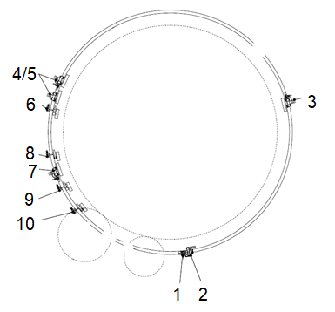
Figura 3-24: Posicionamento dos comandos
Nº | Descrição | Nº | Descrição
1 | Comando de fechamento do alívio | 2 | Comando de abertura
3 | Comando de ponto neutro | 4 | Comando de fechamento
5 | Comando de fechamento | 6 | Comando de abertura do alívio
7 | Comando de fechamento | 8 | Comando de abertura do alívio final
9 | Comando de fechamento do alívio | 10 | Comando de segurança do suporte da tulipa

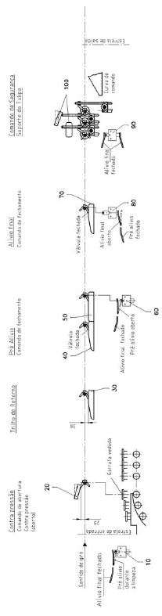
Figura Erro! Nenhum texto com o estilo especificado foi encontrado no documento.-2: Esquema dos comandos

Comando de fechamento do alívio (1)
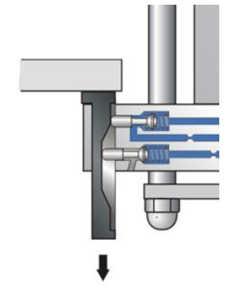
Figura Erro! Nenhum texto com o estilo especificado foi encontrado no documento.-3: Comando de fechamento de alívio
Esse comando aciona a lingueta da válvula de forma que as válvulas fechem as válvulas de alívio. Esse comando é utilizado apenas durante o CIP.

Comando de abertura (2)
Esse comando rotaciona a borboleta que eleva a agulha da válvula e permite que a garrafa seja pressurizada com o gás do recipiente.
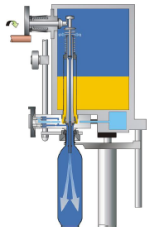
Figura Erro! Nenhum texto com o estilo especificado foi encontrado no documento.-4: Comando de abertura - Processo 1

Quando a garrafa atingir a mesma pressão do recipiente inicia o processo de enchimento e o gás de pressurização da garrafa retorna para o recipiente.
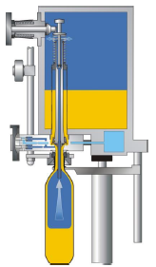
Figura Erro! Nenhum texto com o estilo especificado foi encontrado no documento.-5: Comando de abertura - Processo 2

Comando ponto neutro (3)
Esse comando posiciona a borboleta numa posição neutra, sem fechar a válvula.
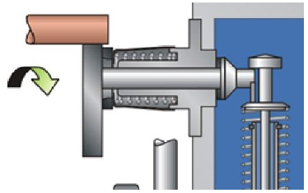
Figura Erro! Nenhum texto com o estilo especificado foi encontrado no documento.-6: Comando ponto neutro

Comando de fechamento (4, 5, 7)
Fecha a válvula e obstrui a conexão da garrafa com o gás do recipiente e evita que a borboleta gire e a válvula abra novamente.

Comando de alívio (6)
Abre a conexão para o canal de alívio e permite a despressurização do gás que permaneceu na garrafa.
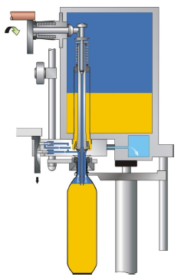
Figura Erro! Nenhum texto com o estilo especificado foi encontrado no documento.-7: Comando de alívio

Comando de alívio final (8)
Abre a conexão entre a garrafa e a atmosfera. Tem a função de equalizar a pressão da garrafa com a atmosfera.
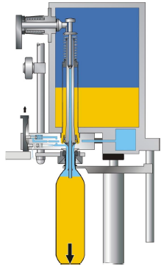
Figura Erro! Nenhum texto com o estilo especificado foi encontrado no documento.-8: Comando de alívio final

